

TRABZON ÜNİVERSİTESİ FATİH EĞİTİM FAKÜLTESİ

İDARİ PERSONEL MEMNUNİYET ANKETİ
DEĞERLENDİRME RAPORU

TRABZON
2026
İDARİ PERSONEL MEMNUNİYET ANKETİ
DEĞERLENDİRME RAPORU
1. 1. AMAÇ VE KAPSAM
Bu rapor, Trabzon Üniversitesi Fatih Eğitim Fakültesinde görev yapan idari personelin (idari ve işçi kadrosunda görev yapan personeller) 2025 yılına ilişkin memnuniyet düzeylerini belirlemek amacıyla uygulanan İdari Personel Memnuniyet Anketi sonuçlarının sistematik biçimde değerlendirilmesi için hazırlanmıştır. Rapor verilerin yalnızca sunulmasını değil aynı zamanda yorumlanmasını, önceliklendirilmesini ve iyileştirme alanlarına dönüştürülmesini hedeflemektedir.
Hazırlanan değerlendirme; kurum içi kalite güvence süreçlerine, birim bazlı iyileştirme çalışmalarına ve karar alma mekanizmalarına veri temelli katkı sunma amacı taşımaktadır.
2. RAPOR TANIMLAYICI BİLGİLERİ
Uygulama dönemi | 2 Nisan 2026 – 14 Nisan 2026
Hedef kitle büyüklüğü (N) | 21
Katılımcı sayısı (n) | 17
Katılım oranı | %80.95

İdari personelin katılım oranı, uygulama süresine göre değerlendirildiğinde oldukça başarılı bir sonuçtur. Bu oran, hem katılımcıların konuya verdikleri önemi hem de uygulayıcıların etkin bir takip ve iletişim stratejisi yürüttüğünü göstermektedir. Sadece 4 kişiye ulaşılamamış olması, sonuçların geçerliliğini anlamlı ölçüde zayıflatmaz. İdari personel özelinde bu düzeyde bir katılım, “güçlü” ve “güvenilir” olarak nitelendirilir.
3. VERİ YAPISI VE ANALİZ YÖNTEMİ
Anket verileri 14 Nisan 2026 ile 15 Nisan 2026 tarihleri arasında toplanmıştır. Veri setinde toplam 17 yanıt bulunmaktadır.
3.1 Kullanılan Ölçek
Anket formunda 22 adet kapalı uçlu memnuniyet maddesi ile 1 adet açık uçlu görüş ve öneri alanı yer almaktadır. Memnuniyet düzeyini ölçmeye yönelik maddeler, 5’li Likert tipi derecelendirme ölçeği kullanılarak yapılandırılmıştır. Katılımcıların her bir maddeye verdikleri yanıtlar aşağıdaki şekilde puanlanmıştır.

Puan | Anlamı
1 | Çok memnun değilim
2 | Memnun değilim
3 | Orta düzeyde memnun
4 | Memnunum
5 | Çok memnunum

Bu puanlama doğrultusunda elde edilen veriler, idari personellerin memnuniyet düzeylerini nicel olarak ortaya koymak ve boyutsal analizler gerçekleştirmek amacıyla istatistiksel yöntemler kullanılarak analiz edilmiştir.
3.2 Analiz Göstergeleri
Araştırma kapsamında elde edilen verilerin analizinde; aritmetik ortalama, standart sapma, frekans ve yüzde dağılımları, tema bazlı ortalamalar ile karşılaştırmalı analizler kullanılmıştır. Ayrıca, katılımcıların açık uçlu soruya verdikleri yanıtlar tematik analiz yöntemi ile incelenerek nitel bulgular elde edilmiştir. Memnuniyet düzeylerinin yorumlanmasında aşağıdaki eşikler esas alınmıştır:
- 4.20 – 5.00: Çok güçlü
- 3.40 – 4.19: Güçlü
- 2.60 – 3.39: Orta
- 2.59 ve altı: Kritik
Gösterge | Değer
Toplam yanıt sayısı | 17
Madde sayısı | 22
Genel ortalama memnuniyet puanı | 3.64
Genel standart sapma | 1.15
Genel değerlendirme | Güçlü
Cronbach Alfa | 0.98

Analizlerde madde ortalamaları, standart sapmalar ve yüzde/frekans dağılımları esas alınmıştır. Anketin genel iç tutarlılık katsayısı Cronbach Alfa=0.98 olarak hesaplanmış olup ölçme aracının yüksek düzeyde güvenilir olduğu görülmüştür.
4. DEĞERLENDİRME VE SINIFLANDIRMA
İdari personel memnuniyet anketinin genel ortalaması 5 üzerinden 3.64 olup bu değer ilgili sınıflamaya göre 'Güçlü' düzeyde memnuniyete karşılık gelmektedir.
Tema | Ortalama | SS | Değerlendirme
1. Eğitim ve Kariyer Gelişimi | 3.71 | 1.20 | Güçlü
2. İletişim, Katılım ve Kurumsal Bilgilendirme | 3.65 | 1.09 | Güçlü
3. Yönetim ve Adalet | 3.61 | 1.27 | Güçlü
4. Görev Yapısı, Yetkinlik Kullanımı ve Aidiyet | 3.71 | 1.07 | Güçlü
5. Sosyal, Fiziksel ve Teknik Olanaklar | 3.47 | 1.16 | Güçlü

Madde bazında incelendiğinde en yüksek ortalama puanlar mesleki eğitim fırsatları, yöneticiler ile idari personel arasındaki iletişim ve kurumsal aidiyet başlıklarında toplanmıştır. En düşük puanlar ise sosyal etkinlikler, kariyer geliştirme fırsatları ve karar süreçlerine katılım maddelerinde gözlenmiştir.
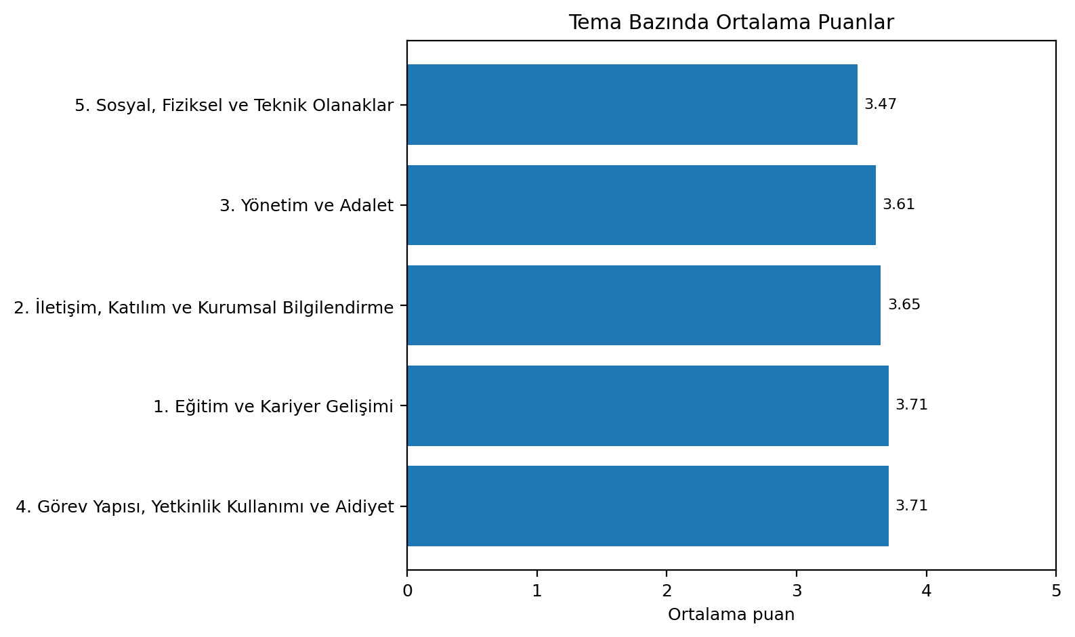

Tema bazında ortalamalar birbirine yakın seyretmekle birlikte en yüksek ortalamaların Eğitim ve Kariyer Gelişimi ile Görev Yapısı, Yetkinlik Kullanımı ve Aidiyet temalarında toplandığı görülmektedir. En düşük ortalama ise Sosyal, Fiziksel ve Teknik Olanaklar temasındadır.
5. BOYUTSAL ANALİZ
Rehberde önerilen boyutsal yaklaşım doğrultusunda maddeler altı tematik başlık altında değerlendirilmiştir.
1. Eğitim ve Kariyer Gelişimi
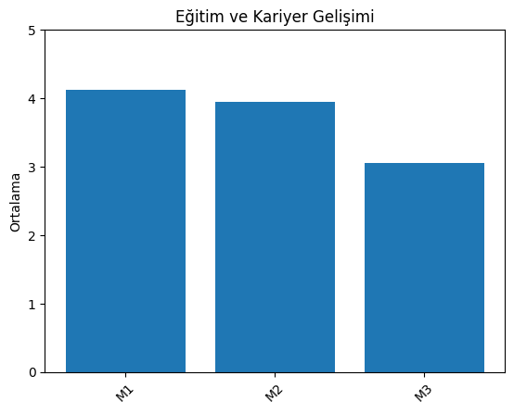

Şekil 1. Eğitim ve Kariyer Gelişimi boyutuna ilişkin madde ortalamaları.
Bu boyut genel olarak güçlü düzeydedir. Mesleki ve kişisel gelişime yönelik eğitim fırsatları olumlu değerlendirilmiş; buna karşın kariyer geliştirme fırsatları aynı boyut içinde görece daha düşük kalmıştır. Bu görünüm, kısa süreli eğitim desteğinin mevcut olduğunu ancak kariyer basamakları ve ilerleme olanaklarının daha görünür ve sistematik hale getirilmesi gerektiğini düşündürmektedir.
2. İletişim, Katılım ve Kurumsal Bilgilendirme
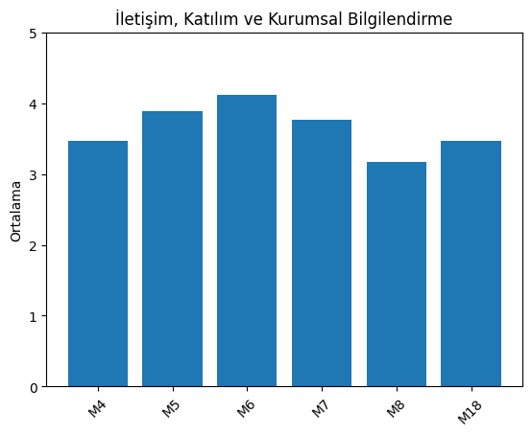

Şekil 2. İletişim, Katılım ve Kurumsal Bilgilendirme Boyutuna Ilişkin Madde Ortalamaları
İletişim ve bilgilendirme boyutu güçlü düzeydedir. Yöneticilere ulaşılabilirlik ve yöneticilerle iletişim olumlu değerlendirilirken, karar süreçlerinde görüşlerin dikkate alınmasına ilişkin madde daha düşük puan almıştır. Bu tablo, günlük iletişim kanallarının çalıştığını; ancak katılımcı yönetişim mekanizmalarının daha yapısal hale getirilmesine ihtiyaç bulunduğunu göstermektedir.
3. Yönetim ve Adalet
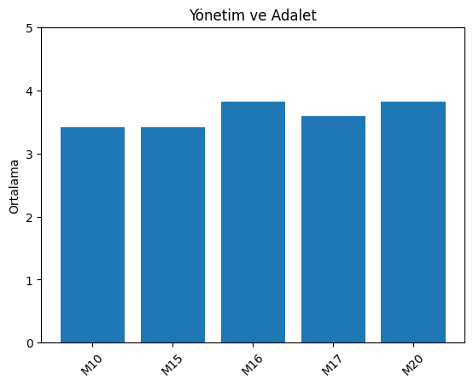

Şekil 3. Yönetim ve Adalet boyutuna ilişkin madde ortalamaları.
Yönetim ve adalet teması güçlü düzeyde olmakla birlikte orta-yüksek bantta seyretmektedir. Başarıların takdir edilmesi ve eşit/adil davranılmasına ilişkin algı olumlu görünürken, iletilen şikayetlerin dikkate alınması ve çözüm odaklı yaklaşım maddeleri daha temkinli değerlendirilmiştir. Bu durum, yönetsel tutumun güçlendirilmesi kadar geri bildirimlerin sonuçlarının personele görünür kılınmasının da önemli olduğunu düşündürmektedir.
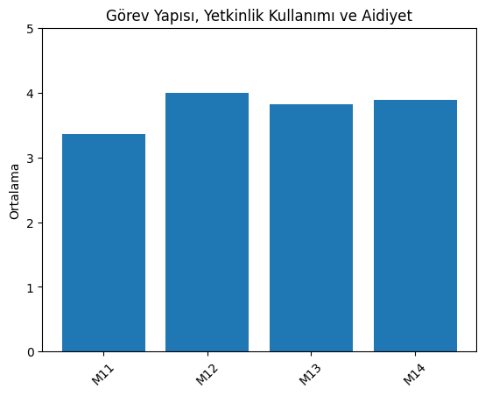
4. Görev Yapısı, Yetkinlik Kullanımı ve Aidiyet

Şekil 4. Görev Yapısı, Yetkinlik Kullanımı ve Aidiyet Boyutuna Ilişkin Madde Ortalamaları
Bu boyut güçlü düzeydedir. Kurumsal aidiyet, görev tanımlarının açıklığı ve görevleri yerine getirebilmek için gerekli özgürlük olumlu değerlendirilmiştir. Buna karşılık personelin yeteneklerini uygun alanlarda kullanabilmesine yönelik algı daha düşüktür. Bu nedenle görev-planlama ve yetkinlik eşleştirmesi uygulamalarının geliştirilmesi önerilmektedir.
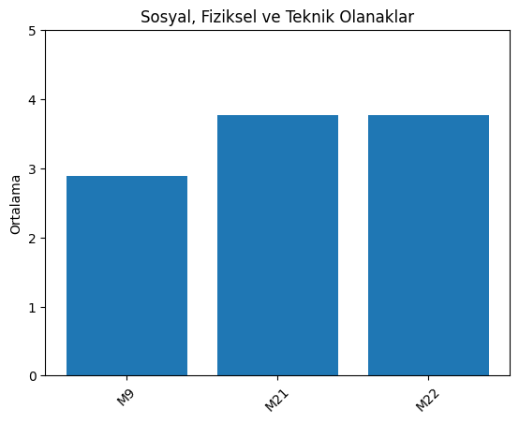
5. Sosyal, Fiziksel ve Teknik Olanaklar

Şekil 5. Sosyal, Fiziksel ve Teknik Olanaklar Boyutuna Ilişkin Madde Ortalamaları
Bu tema rapordaki en düşük ortalamaya sahiptir. Çalışma ortamının fiziksel uygunluğu ve teknik destek maddeleri güçlü düzeyde olsa da kurum bünyesinde düzenli sosyal etkinliklerin yapılmasına ilişkin madde orta düzeyde kalmıştır. Dolayısıyla fiziksel ve teknik koşulların genel olarak yeterli olduğu; ancak kurumsal bağlılığı ve ekip içi etkileşimi besleyecek sosyal destek mekanizmalarının zayıf olduğu söylenebilir.
AYRINTILI MADDE SONUÇLARI
1. Görevimle ilişkili mesleki eğitimlere katılma fırsatı verilmektedir.
Ortalama puan: 4.12 | Standart sapma: 0.99 | Değerlendirme: Güçlü
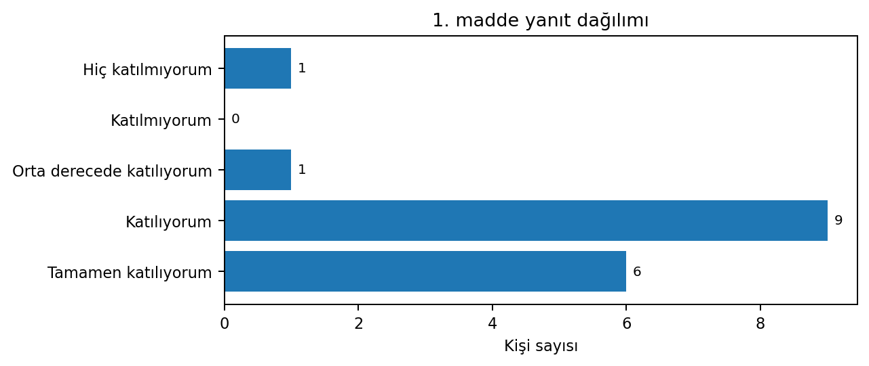
Bu madde yüksek memnuniyet üreten alanlardan biri olarak öne çıkmaktadır.
2. Kişisel gelişimime yönelik eğitimlere katılma fırsatı verilmektedir.
Ortalama puan: 3.94 | Standart sapma: 1.03 | Değerlendirme: Güçlü
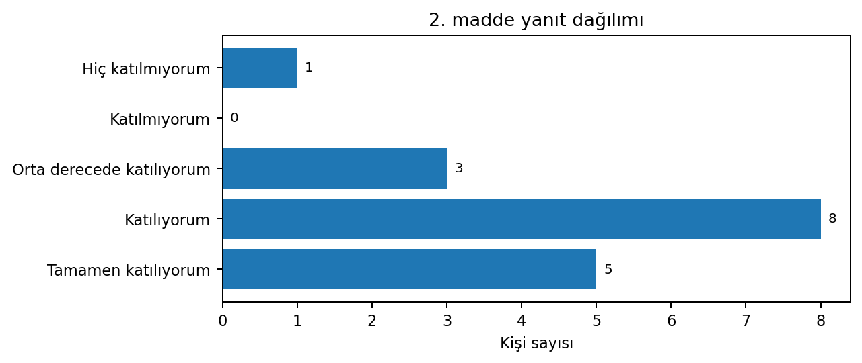
Bu madde güçlü düzeyde değerlendirilmekle birlikte iyileştirme ile daha üst düzeye taşınabilir.

3. Kariyerimi geliştirme konusunda fırsat verilmektedir.
Ortalama puan: 3.06 | Standart sapma: 1.34 | Değerlendirme: Orta
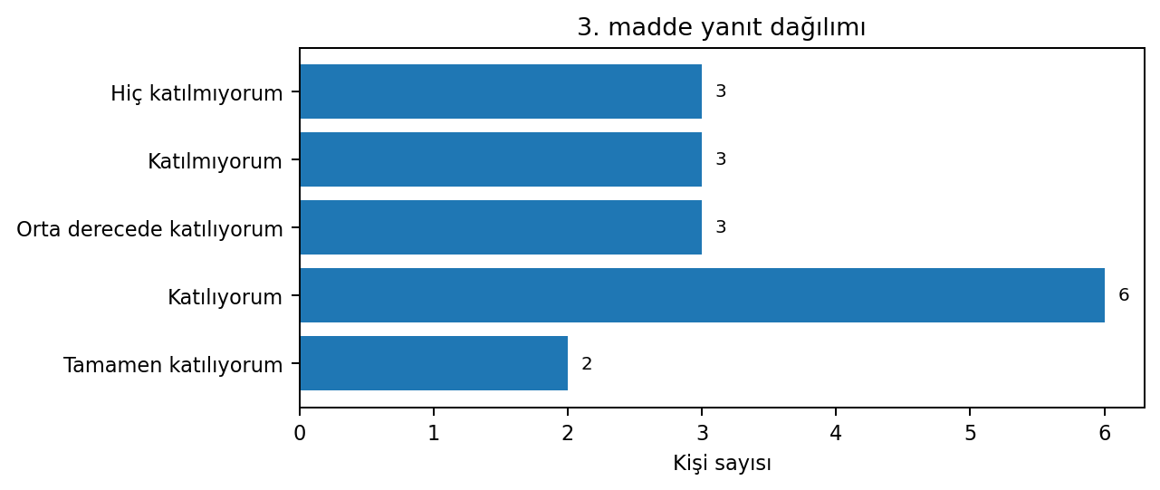
Bu madde orta düzeyde memnuniyet üretmekte olup gelişime açık bir alan olarak değerlendirilmektedir.
4. İdari personeller arasındaki iletişimden memnunum.
Ortalama puan: 3.47 | Standart sapma: 1.07 | Değerlendirme: Güçlü
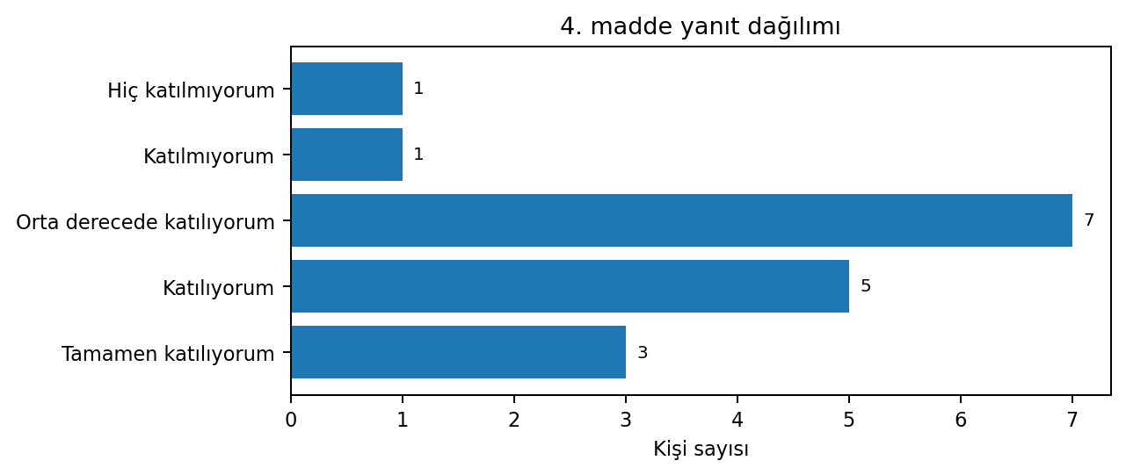
Bu madde güçlü düzeyde değerlendirilmekle birlikte iyileştirme ile daha üst düzeye taşınabilir.
5. Yöneticilere kolaylıkla ulaşabilmekteyim.
Ortalama puan: 3.88 | Standart sapma: 0.99 | Değerlendirme: Güçlü
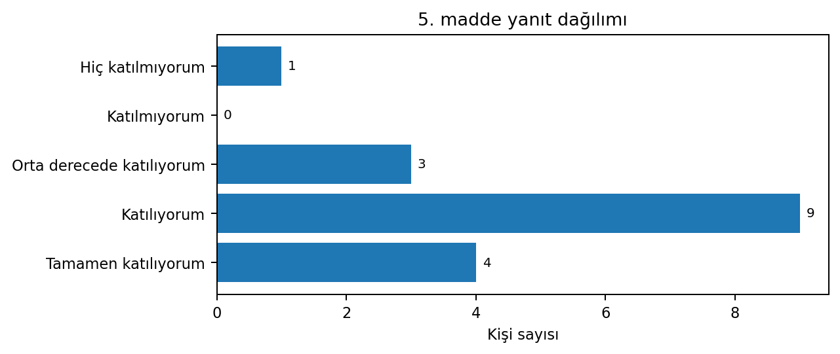
Bu madde güçlü düzeyde değerlendirilmekle birlikte iyileştirme ile daha üst düzeye taşınabilir.
6. Yöneticiler ile idari personeller arasındaki iletişimden memnunum.
Ortalama puan: 4.12 | Standart sapma: 0.78 | Değerlendirme: Güçlü
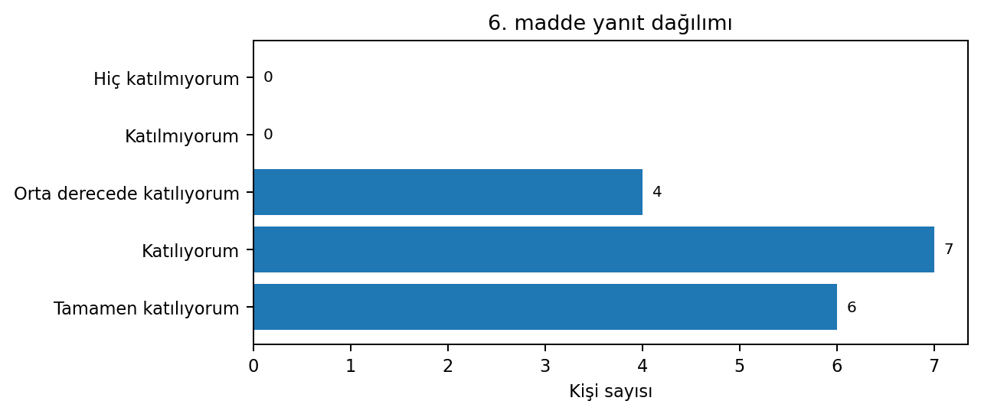
Bu madde yüksek memnuniyet üreten alanlardan biri olarak öne çıkmaktadır.
7. Kurum içi haberleşme araçları (e-posta, duyurular, web sayfası vb.) yeterlidir.
Ortalama puan: 3.76 | Standart sapma: 1.15 | Değerlendirme: Güçlü
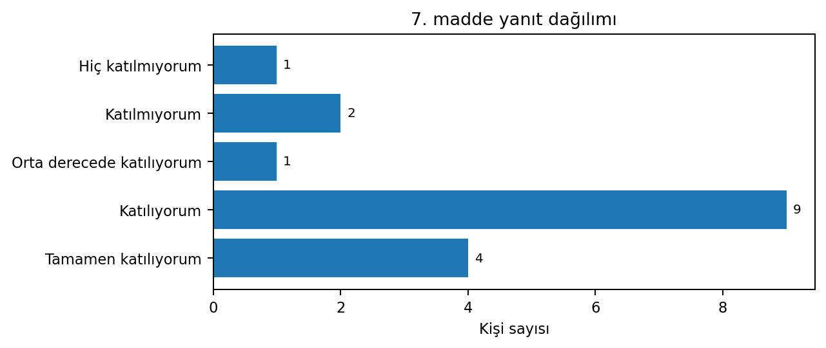
Bu madde güçlü düzeyde değerlendirilmekle birlikte iyileştirme ile daha üst düzeye taşınabilir.
8. Yöneticiler karar alırken idari personelin görüşlerini dikkate almaktadır.
Ortalama puan: 3.18 | Standart sapma: 1.29 | Değerlendirme: Orta
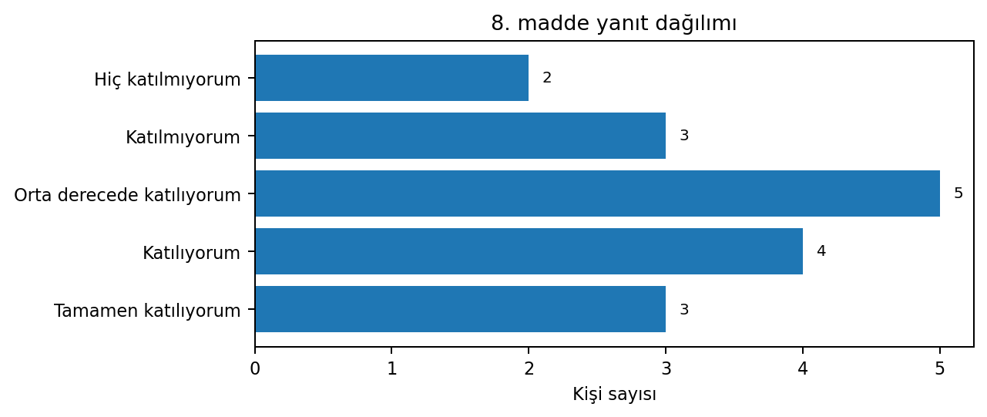
Bu madde orta düzeyde memnuniyet üretmekte olup gelişime açık bir alan olarak değerlendirilmektedir.
9. Kurum bünyesinde düzenli olarak sosyal etkinlikler yapılmaktadır.
Ortalama puan: 2.88 | Standart sapma: 1.17 | Değerlendirme: Orta
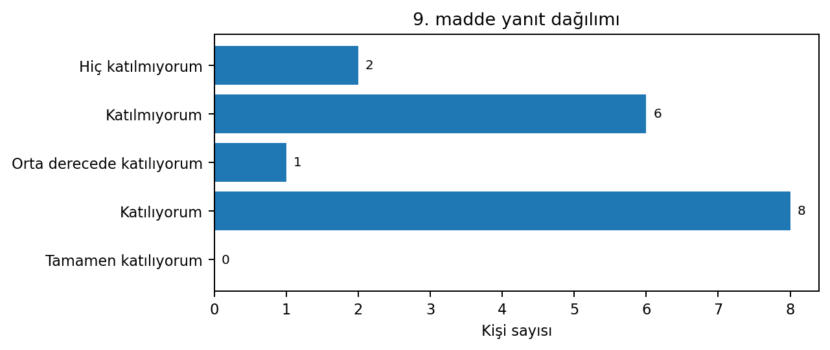
Bu madde orta düzeyde memnuniyet üretmekte olup gelişime açık bir alan olarak değerlendirilmektedir.
10. Yönetim, idari personelin fikirlerini teşvik edici ve destekleyici bir tutum göstermektedir.
Ortalama puan: 3.41 | Standart sapma: 1.28 | Değerlendirme: Güçlü
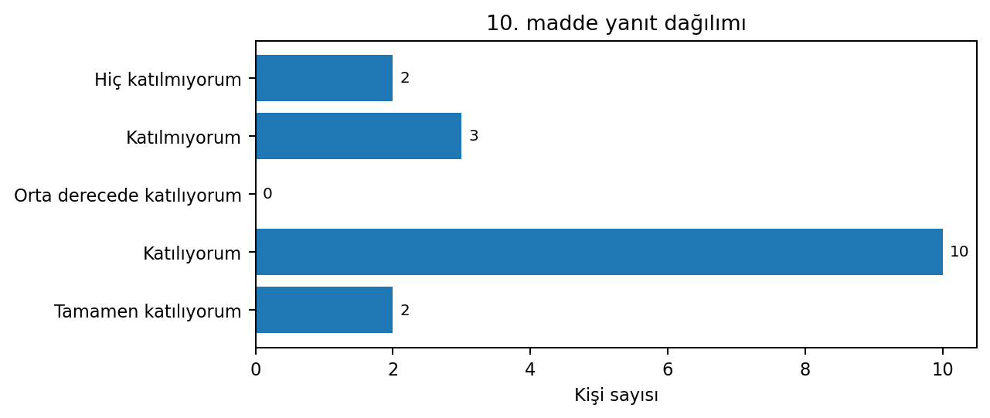
Bu madde güçlü düzeyde değerlendirilmekle birlikte iyileştirme ile daha üst düzeye taşınabilir.
11. İdari personele yeteneklerini uygun alanlarda kullanma imkânı verilmektedir.
Ortalama puan: 3.35 | Standart sapma: 1.11 | Değerlendirme: Orta
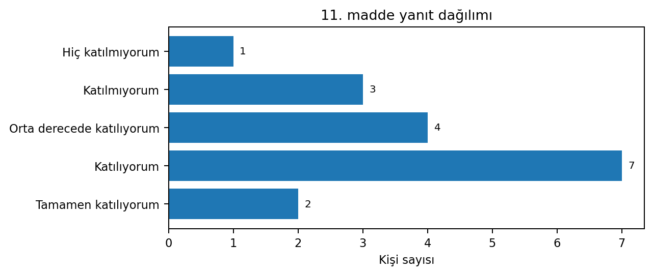
Bu madde orta düzeyde memnuniyet üretmekte olup gelişime açık bir alan olarak değerlendirilmektedir.
12. Bu kurumun bir mensubu olmaktan mutluyum.
Ortalama puan: 4.00 | Standart sapma: 1.00 | Değerlendirme: Güçlü
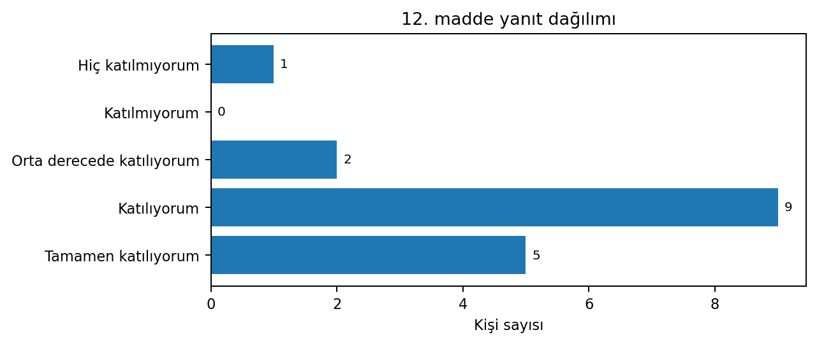
Bu madde yüksek memnuniyet üreten alanlardan biri olarak öne çıkmaktadır.
13. İdari personelin yapacağı görevler, açık ve net bir biçimde tanımlanmıştır.
Ortalama puan: 3.82 | Standart sapma: 1.07 | Değerlendirme: Güçlü
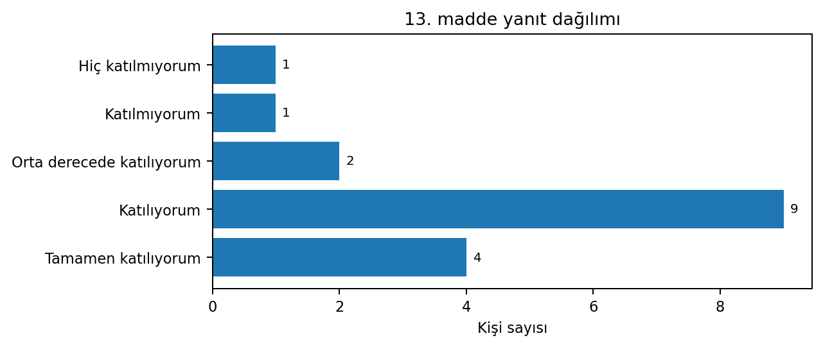
Bu madde güçlü düzeyde değerlendirilmekle birlikte iyileştirme ile daha üst düzeye taşınabilir.
14. İdari personele görevlerini yerine getirebilmeleri için gerekli özgürlük verilmektedir.
Ortalama puan: 3.88 | Standart sapma: 1.05 | Değerlendirme: Güçlü
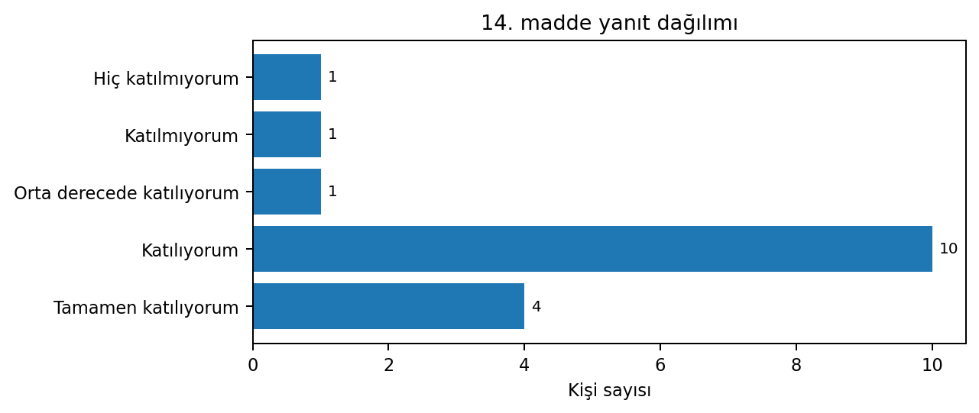
Bu madde güçlü düzeyde değerlendirilmekle birlikte iyileştirme ile daha üst düzeye taşınabilir.
15. Yönetim, idari personel tarafından iletilen şikayetleri dikkate alır.
Ortalama puan: 3.41 | Standart sapma: 1.58 | Değerlendirme: Güçlü
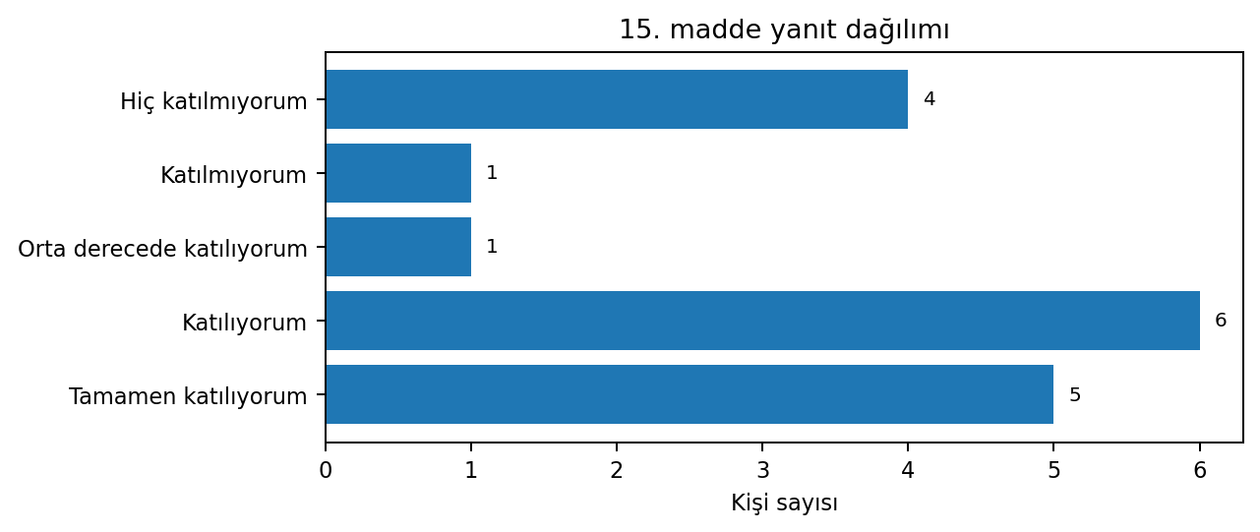
Bu madde güçlü düzeyde değerlendirilmekle birlikte iyileştirme ile daha üst düzeye taşınabilir.
16. Yönetim başarılarımı takdir eder.
Ortalama puan: 3.82 | Standart sapma: 1.19 | Değerlendirme: Güçlü
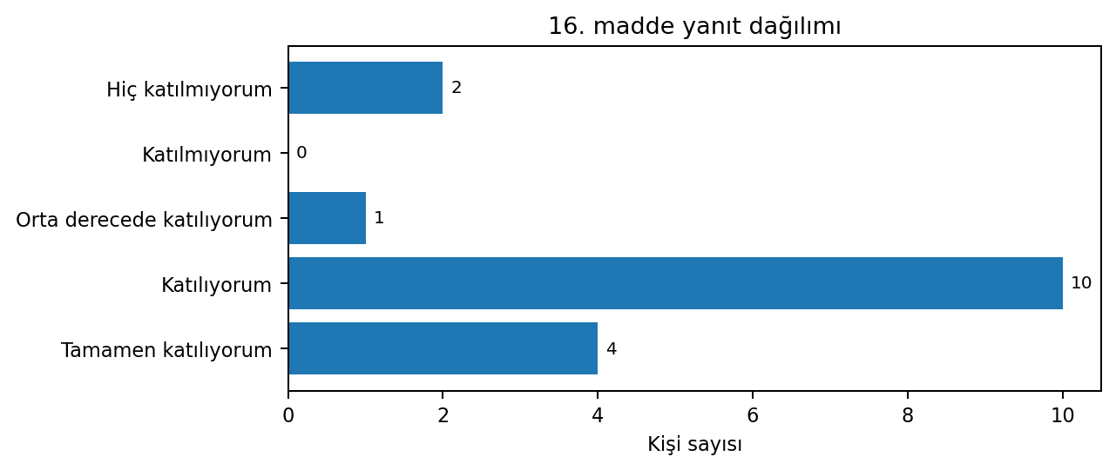
Bu madde güçlü düzeyde değerlendirilmekle birlikte iyileştirme ile daha üst düzeye taşınabilir.
17. Yönetim, sorunları çözmeye yönelik yaklaşımlar gösterir.
Ortalama puan: 3.59 | Standart sapma: 1.18 | Değerlendirme: Güçlü
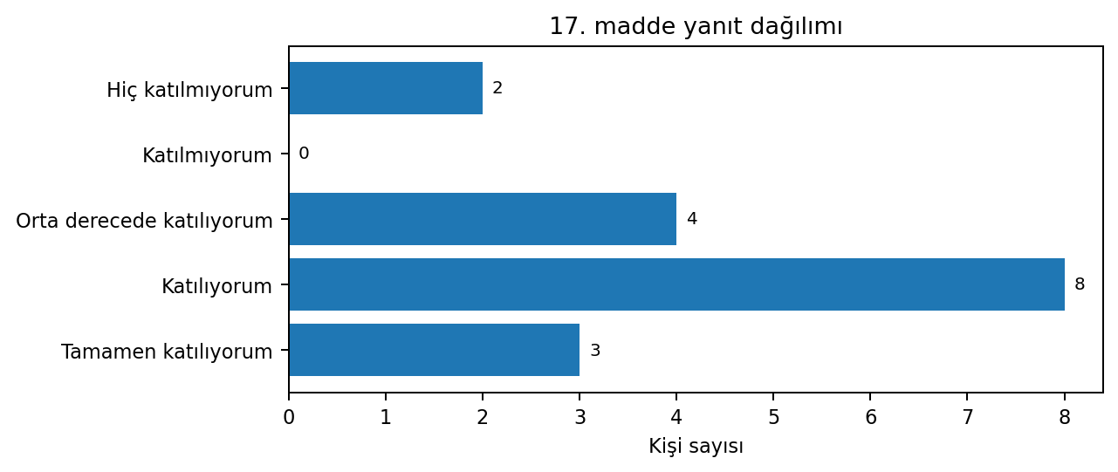
Bu madde güçlü düzeyde değerlendirilmekle birlikte iyileştirme ile daha üst düzeye taşınabilir.
18. İdari personel, kurum içindeki gelişmeler ve yapılan çalışmaların sonuçları hakkında bilgilendirilir.
Ortalama puan: 3.47 | Standart sapma: 1.07 | Değerlendirme: Güçlü
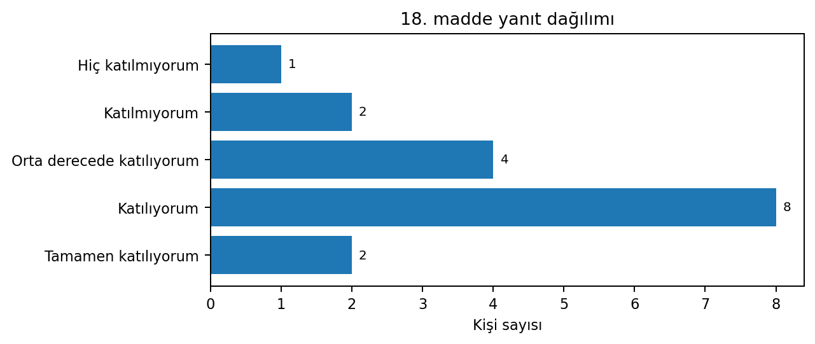
Bu madde güçlü düzeyde değerlendirilmekle birlikte iyileştirme ile daha üst düzeye taşınabilir.

19. Birimim teknolojik yeniliklere uyum sağlayabilmektedir.
Ortalama puan: 3.47 | Standart sapma: 1.07 | Değerlendirme: Güçlü
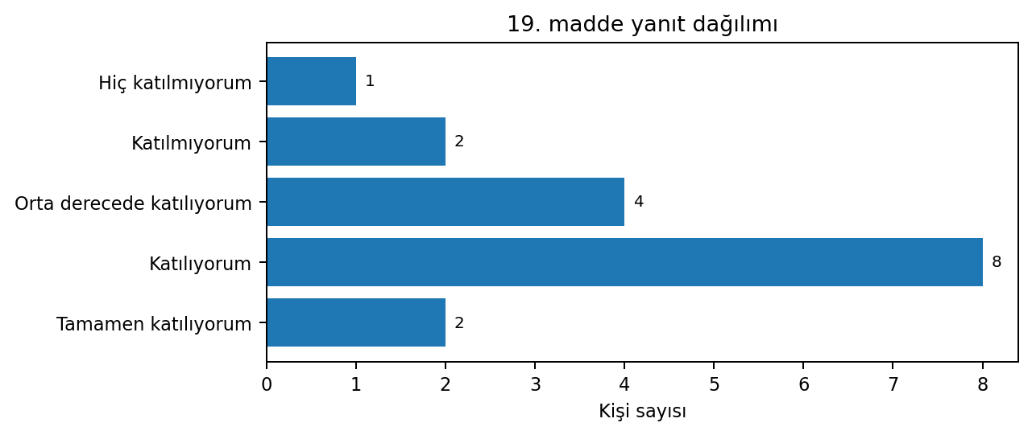
Bu madde güçlü düzeyde değerlendirilmekle birlikte iyileştirme ile daha üst düzeye taşınabilir.
20. Yönetim idari personellere eşit ve adil davranmaktadır.
Ortalama puan: 3.82 | Standart sapma: 1.19 | Değerlendirme: Güçlü
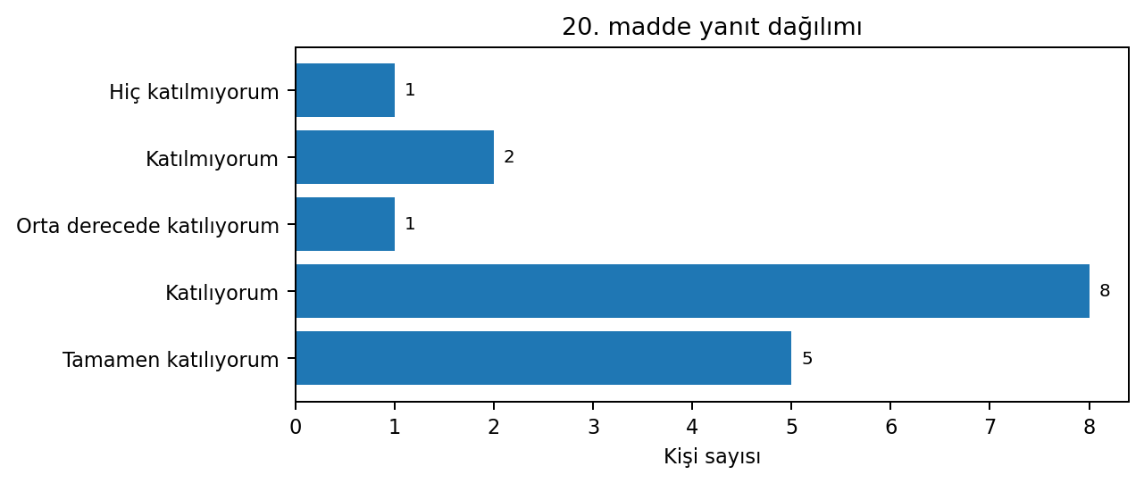
Bu madde güçlü düzeyde değerlendirilmekle birlikte iyileştirme ile daha üst düzeye taşınabilir.
21. Çalışma ortamımın fiziksel şartları işime uygundur.
Ortalama puan: 3.76 | Standart sapma: 1.09 | Değerlendirme: Güçlü
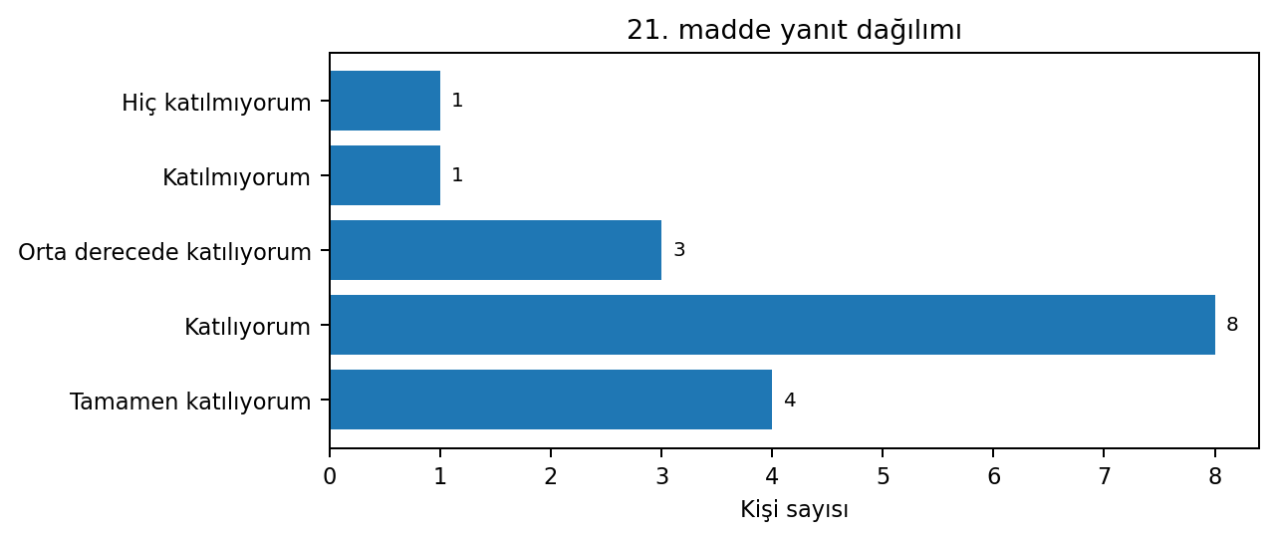
Bu madde güçlü düzeyde değerlendirilmekle birlikte iyileştirme ile daha üst düzeye taşınabilir.

22. İşimi yapabilmek için gerekli teknik donanım ve destek sağlanmaktadır.
Ortalama puan: 3.76 | Standart sapma: 1.03 | Değerlendirme: Güçlü
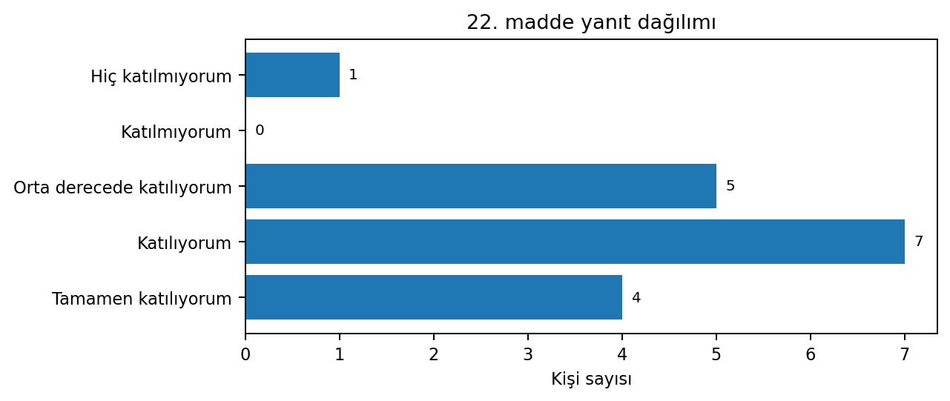
Bu madde güçlü düzeyde değerlendirilmekle birlikte iyileştirme ile daha üst düzeye taşınabilir.
6. GÜÇLÜ YÖNLER VE GELİŞİME AÇIK ALANLAR
6.1. Güçlü yönler
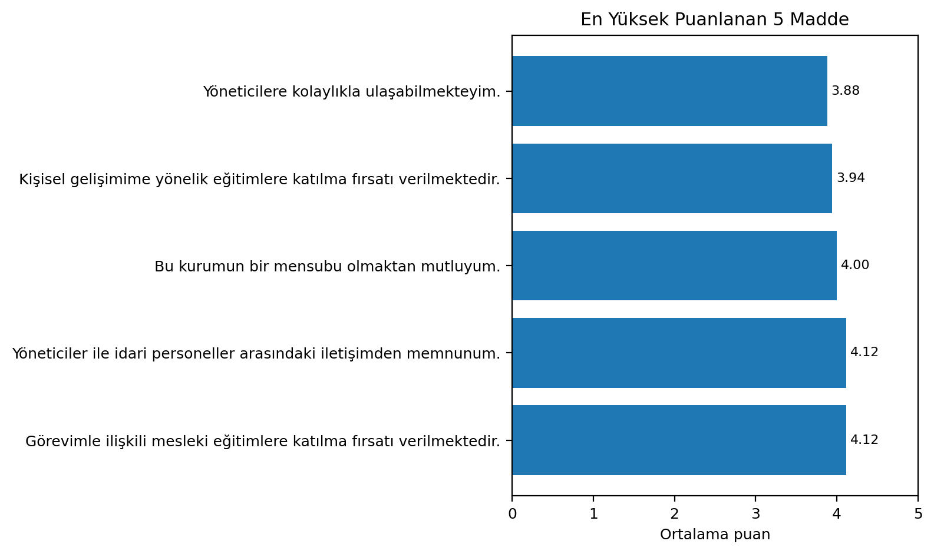
En yüksek puanlanan maddeler kurumun özellikle eğitim desteği, yönetsel iletişim ve kurumsal aidiyet boyutlarında güçlü bir zemine sahip olduğunu göstermektedir.
- 1. Görevimle ilişkili mesleki eğitimlere katılma fırsatı verilmektedir. (Ort.=4.12, SS=0.99)
- 6. Yöneticiler ile idari personeller arasındaki iletişimden memnunum. (Ort.=4.12, SS=0.78)
- 12. Bu kurumun bir mensubu olmaktan mutluyum. (Ort.=4.00, SS=1.00)
- 2. Kişisel gelişimime yönelik eğitimlere katılma fırsatı verilmektedir. (Ort.=3.94, SS=1.03)
- 5. Yöneticilere kolaylıkla ulaşabilmekteyim. (Ort.=3.88, SS=0.99)
Bu bulgular, idari personelin yönetime erişim, kurumla özdeşleşme ve mesleki eğitim olanakları bakımından genel olarak olumlu bir deneyim yaşadığını göstermektedir. Güçlü alanların sürdürülebilirliği için mevcut uygulamaların standardize edilmesi ve görünür kılınması önem taşımaktadır.
6.2. Gelişime Açık Alanlar
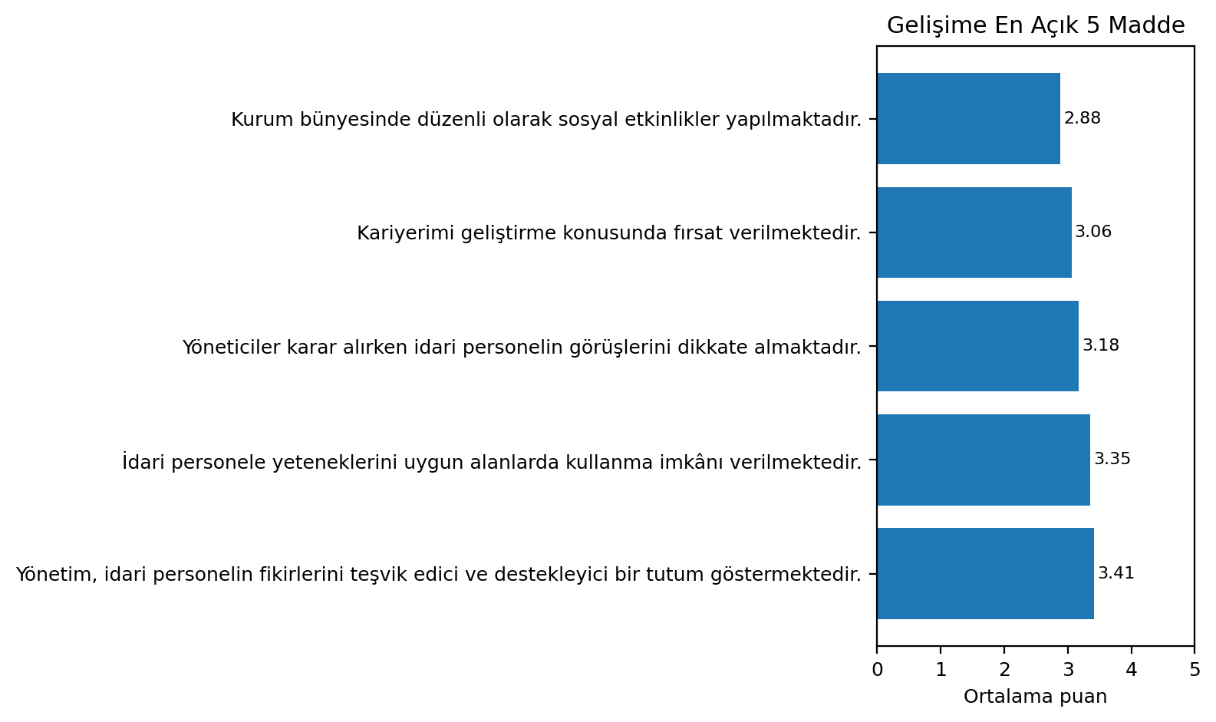
En düşük puanlanan maddeler, özellikle sosyal iklim, kariyer gelişimi ve katılımcı yönetim başlıklarında iyileştirme ihtiyacına işaret etmektedir.
- 9. Kurum bünyesinde düzenli olarak sosyal etkinlikler yapılmaktadır. (Ort.=2.88, SS=1.17)
- 3. Kariyerimi geliştirme konusunda fırsat verilmektedir. (Ort.=3.06, SS=1.34)
- 8. Yöneticiler karar alırken idari personelin görüşlerini dikkate almaktadır. (Ort.=3.18, SS=1.29)
- 11. İdari personele yeteneklerini uygun alanlarda kullanma imkânı verilmektedir. (Ort.=3.35, SS=1.11)
- 10. Yönetim, idari personelin fikirlerini teşvik edici ve destekleyici bir tutum göstermektedir. (Ort.=3.41, SS=1.28)
Bu alanlar kritik düzeyde olmasa da orta düzeyde memnuniyet üretmektedir. Kalite geliştirme perspektifinden bakıldığında, bu maddeler idari personelin kurumsal katılımını, motivasyonunu ve uzun vadeli bağlılığını etkileyebilecek öncelikli alanlar olarak değerlendirilmelidir.
7. KARŞILAŞTIRMALI ANALİZ
2024 yılına ait karşılaştırmalı idari personel memnuniyet anketi verisi bulunmadığından yıllar arası eğilim analizi yapılamamıştır. Bununla birlikte bu rapor, izleyen yıllarda hazırlanacak değerlendirmeler için temel bir başlangıç verisi niteliği taşımaktadır.
Bu nedenle 2025 sonuçlarının birim düzeyinde referans değer olarak kullanılması; sonraki uygulamalarda tema ve madde bazında değişim oranlarının izlenmesi önerilmektedir.
8. AÇIK UÇLU SORULARIN ANALİZİ
Açık uçlu görüş alanına toplam 3 katılımcı yazılı geri bildirim bırakmıştır. Yanıtlar tematik olarak incelendiğinde adalet ve liyakat, yönetsel iletişim ile sosyal etkinlik ihtiyacı başlıklarının öne çıktığı görülmüştür.
Tema | Frekans | Yorum
Adalet, liyakat ve görev dağılımı | 2 | Geri bildirimlerde liyakat, adil görev dağılımı, emeğin karşılığını bulması ve hakkaniyet temaları öne çıkmıştır.
İletişim ve yönetsel yaklaşım | 1 | İdareciler ile personel arasındaki iletişim eksikliği ve görüşlerin yeterince dikkate alınmaması vurgulanmıştır.
Sosyal etkinlik ihtiyacı | 1 | Personelin bir araya gelebileceği sosyal etkinlik ve etkileşim alanlarının artırılması önerilmiştir.

Özellikle adalet, liyakat ve görev dağılımına ilişkin ifadeler; nicel bulgularda orta düzeyde kalan katılım, kariyer gelişimi ve yetkinliklerin uygun kullanımı maddelerini destekler niteliktedir. Sosyal etkinlik talebi ise anketin en düşük puanlanan maddesiyle doğrudan örtüşmektedir.
9. ÖNCELİKLENDİRME VE RİSK ANALİZİ
Önceliklendirme yalnızca düşük puana göre değil; etki, risk ve stratejik önem ölçütleri birlikte değerlendirilerek yapılmıştır. Buna göre aşağıdaki alanlar birim açısından öncelikli iyileştirme alanları olarak belirlenmiştir.
Alan | Puan | Etki | Risk | Öncelik | Gerekçe
Sosyal etkinliklerin yetersizliği | 2.88 | Yüksek | Yüksek | Yüksek | Kurumsal aidiyet ve ekip içi etkileşim üzerinde doğrudan etkilidir.
Kariyer geliştirme fırsatlarının sınırlılığı | 3.06 | Yüksek | Orta-Yüksek | Yüksek | Motivasyon, kurumsal bağlılık ve performans algısını etkilemektedir.
Karar süreçlerine katılımın sınırlı algılanması | 3.18 | Yüksek | Orta-Yüksek | Yüksek | Katılımcı yönetim ve iç iletişim kalitesi açısından belirleyicidir.
Yeteneklerin, uygun alanlarda kullanımı | 3.35 | Orta-Yüksek | Orta | Orta-Yüksek | İş doyumu ve verimlilik üzerinde etkili görünmektedir.

10. PUKÖ DÖNGÜSÜNE DAYALI İYİLEŞTİRME PLANI
Öncelikli alanlara ilişkin iyileştirme önerileri PUKÖ döngüsü temelinde aşağıda sunulmuştur.
Sorun | Planla | Uygula | Kontrol | Önlem | Hedef | Süre
Sosyal etkinliklerin yetersizliği | Yıllık sosyal etkinlik taleplerinin toplanması ve takviminin hazırlanması | Talepler doğrultusunda uygulanabilir etkinliklerin düzenlenmesi | Katılım sayısı ve memnuniyet geri bildiriminin ölçülmesi | Etkili bulunan etkinliklerin kurumsallaştırılması | Sosyal etkinlik memnuniyetinde artış | 12 ay
Kariyer geliştirme fırsatları | Hizmet içi eğitim ve kariyer gelişimine yönelik ihtiyaç analizlerinin yapılıp eylem planlarının oluşturulması | Yetkinlik bazlı eğitimler ve bilgilendirme toplantıları yapılması | Katılım oranı ve memnuniyetin izlenmesi | İhtiyaca göre yeni eğitimlerin eklenmesi | Kariyer geliştirme algısında artış | 12 ay
Karar süreçlerine katılım | Görüş toplama ve geri bildirim mekanizması kurulması | Periyodik toplantılar yapılması ve önerilerin alınması | Personel görüşlerinin karar süreçlerine yansımasının izlenmesi | Katılımcılığı artıran uygulamaların standartlaştırılması | Katılım algısında artış | 12 ay
Yeteneklerin uygun kullanımı | Görev-yetkinlik envanteri hazırlanması | Personelin becerilerine uygun iş dağılımı pilot uygulaması | İş doyumu ve yönetsel gözlemle etkinliğin değerlendirilmesi | Başarılı eşleştirmelerin yaygınlaştırılması | İş doyumu ve verimlilikte artış | 12 ay

11. SONUÇ VE GENEL DEĞERLENDİRME
İdari personel memnuniyet anketi sonuçları genel olarak değerlendirildiğinde, Fatih Eğitim Fakültesi idari personelinin memnuniyet düzeyinin 3.64 ortalama ile güçlü düzeyde olduğu görülmektedir. Özellikle eğitim olanakları, yönetsel iletişim, aidiyet ve görevlerin açıklığı gibi alanlar olumlu bir kurumsal iklime işaret etmektedir.
Bununla birlikte sosyal etkinliklerin sınırlılığı, kariyer geliştirme fırsatlarının görece zayıf algılanması, karar süreçlerine katılım ve yetkinliklerin uygun alanlarda kullanılmasına ilişkin değerlendirmeler iyileştirme ihtiyacını ortaya koymaktadır. Açık uçlu görüşler de adalet, liyakat, takdir edilme ve sosyal etkileşim gereksinimlerini öne çıkararak nicel bulguları desteklemektedir.
Bu çerçevede raporun temel sonucu; mevcut güçlü yönlerin korunması, orta düzeyde kalan alanlara yönelik ise planlı, izlenebilir ve katılımcı iyileştirme uygulamalarının başlatılması gerektiğidir. 2025 verileri, izleyen yıllarda yapılacak karşılaştırmalı değerlendirmeler için temel performans çizgisi olarak kullanılmalıdır.

EK 1. Madde bazında ortalama puanlar
No | İfade | Ort. | SS | Değerlendirme
1 | Görevimle ilişkili mesleki eğitimlere katılma fırsatı verilmektedir. | 4.12 | 0.99 | Güçlü
2 | Kişisel gelişimime yönelik eğitimlere katılma fırsatı verilmektedir. | 3.94 | 1.03 | Güçlü
3 | Kariyerimi geliştirme konusunda fırsat verilmektedir. | 3.06 | 1.34 | Orta
4 | İdari personeller arasındaki iletişimden memnunum. | 3.47 | 1.07 | Güçlü
5 | Yöneticilere kolaylıkla ulaşabilmekteyim. | 3.88 | 0.99 | Güçlü
6 | Yöneticiler ile idari personeller arasındaki iletişimden memnunum. | 4.12 | 0.78 | Güçlü
7 | Kurum içi haberleşme araçları (e-posta, duyurular, web sayfası vb.) yeterlidir. | 3.76 | 1.15 | Güçlü
8 | Yöneticiler karar alırken idari personelin görüşlerini dikkate almaktadır. | 3.18 | 1.29 | Orta
9 | Kurum bünyesinde düzenli olarak sosyal etkinlikler yapılmaktadır. | 2.88 | 1.17 | Orta
10 | Yönetim, idari personelin fikirlerini teşvik edici ve destekleyici bir tutum göstermektedir. | 3.41 | 1.28 | Güçlü
11 | İdari personele yeteneklerini uygun alanlarda kullanma imkânı verilmektedir. | 3.35 | 1.11 | Orta
12 | Bu kurumun bir mensubu olmaktan mutluyum. | 4.00 | 1.00 | Güçlü
13 | İdari personelin yapacağı görevler, açık ve net bir biçimde tanımlanmıştır. | 3.82 | 1.07 | Güçlü
14 | İdari personele görevlerini yerine getirebilmeleri için gerekli özgürlük verilmektedir. | 3.88 | 1.05 | Güçlü
15 | Yönetim, idari personel tarafından iletilen şikayetleri dikkate alır. | 3.41 | 1.58 | Güçlü
16 | Yönetim başarılarımı takdir eder. | 3.82 | 1.19 | Güçlü
17 | Yönetim, sorunları çözmeye yönelik yaklaşımlar gösterir. | 3.59 | 1.18 | Güçlü
18 | İdari personel, kurum içindeki gelişmeler ve yapılan çalışmaların sonuçları hakkında bilgilendirilir. | 3.47 | 1.07 | Güçlü
19 | Birimim teknolojik yeniliklere uyum sağlayabilmektedir. | 3.47 | 1.07 | Güçlü
20 | Yönetim idari personellere eşit ve adil davranmaktadır. | 3.82 | 1.19 | Güçlü
21 | Çalışma ortamımın fiziksel şartları işime uygundur. | 3.76 | 1.09 | Güçlü
22 | İşimi yapabilmek için gerekli teknik donanım ve destek sağlanmaktadır. | 3.76 | 1.03 | Güçlü

EK 2. Anket maddeleri
- Görevimle ilişkili mesleki eğitimlere katılma fırsatı verilmektedir.
- Kişisel gelişimime yönelik eğitimlere katılma fırsatı verilmektedir.
- Kariyerimi geliştirme konusunda fırsat verilmektedir.
- İdari personeller arasındaki iletişimden memnunum.
- Yöneticilere kolaylıkla ulaşabilmekteyim.
- Yöneticiler ile idari personeller arasındaki iletişimden memnunum.
- Kurum içi haberleşme araçları (e-posta, duyurular, web sayfası vb.) yeterlidir.
- Yöneticiler karar alırken idari personelin görüşlerini dikkate almaktadır.
- Kurum bünyesinde düzenli olarak sosyal etkinlikler yapılmaktadır.
- Yönetim, idari personelin fikirlerini teşvik edici ve destekleyici bir tutum göstermektedir.
- İdari personele yeteneklerini uygun alanlarda kullanma imkânı verilmektedir.
- Bu kurumun bir mensubu olmaktan mutluyum.
- İdari personelin yapacağı görevler, açık ve net bir biçimde tanımlanmıştır.
- İdari personele görevlerini yerine getirebilmeleri için gerekli özgürlük verilmektedir.
- Yönetim, idari personel tarafından iletilen şikayetleri dikkate alır.
- Yönetim başarılarımı takdir eder.
- Yönetim, sorunları çözmeye yönelik yaklaşımlar gösterir.
- İdari personel, kurum içindeki gelişmeler ve yapılan çalışmaların sonuçları hakkında bilgilendirilir.
- Birimim teknolojik yeniliklere uyum sağlayabilmektedir.
- Yönetim idari personellere eşit ve adil davranmaktadır.
- Çalışma ortamımın fiziksel şartları işime uygundur.
- İşimi yapabilmek için gerekli teknik donanım ve destek sağlanmaktadır.
- Eklemek istediğiniz görüş ve önerilerinizi lütfen aşağıya yazınız.

